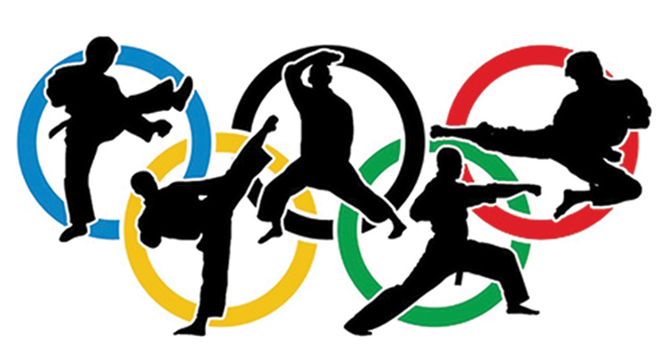
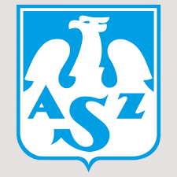

Międzywojewódzkie Mistrzostwa Młodzików
w Karate Olimpijskim - strefa zachodnia 7-8 Listopada 2020

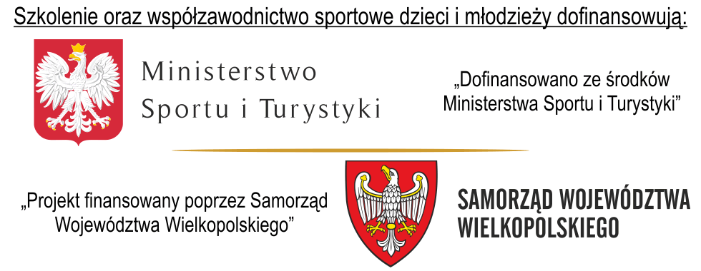

- Cel zawodów:
- wyłonienie najlepszych zawodników i zawodniczek MMM
- popularyzacja karate olimpijskiego jako sportu wyczynowego
- Organizator:
- Polski Związek Karate
- OŚ AZS Poznań
- Wielkopolskie Stowarzyszenie Sportowe
- Termin i miejsce zawodów:
- 8.11,2020
- Hala Dydaktyczno-Sportowa AWF Poznań Ul. Królowej Jadwigi 27/39 61-001 Poznań
- Warunki udziału:
- zgłoszenie startujących do dnia 06.11.2020 wyłącznie on-line przez stronę internetową https://karatecup.pl/ oraz przesłanie kopii zgłoszenia na adres e-mail organizatora: mariusz.siebert@gmail.com i licencje.karate@wp.pl ;
- zgłoszenia wyłącznie na załączonym formularzu – zgłoszenia przesłane w innej formie nie będą brane pod uwagę
- opłacona przez Klub licencja członkowska Polskiego Związku Karate na rok 2020
- posiadanie aktualnych licencji zawodniczych
- aktualne badania lekarskie
- ubezpieczenie zawodników od NNW
- przedstawienie dowodu tożsamości ze zdjęciem zawodników podczas weryfikacji
- stopień wyszkolenia:
młodzik – minimum 9.1 kyu w kata oraz 8.1 kyu w kumite
(stopień musi być zarejestrowany w bazie danych PZK)
- w zawodach mogą wziąć udział jedynie zawodnicy i zawodniczki Klubów PZK ze strefy B (województwa: wielkopolskie, kujawsko-pomorskie, lubuskie)
- W zgłoszeniu obowiązkowo należy wpisać pesel zawodnika
- Weryfikacja dokumentów, ważenie, losowanie:
- weryfikacja dokumentów i ważenie zawodników przez Komisję PZK odbędzie się w dniu 7.11.2020 w Hala Dydaktyczno-Sportowa AWF Poznań Ul. Królowej Jadwigi 27/39 61-001 Poznań od godz. 17:00
- losowanie odbędzie się po zakończeniu weryfikacji dokumentów w dniu 07.11.2020 godzinie 20.30 hali dydaktyczno-sportowej AWF Poznań
- po oficjalnym losowaniu nie ma możliwości dopisania zawodnika do konkurencji
- w dniu zawodów będzie możliwość jedynie zważenia zawodnika na hali po uprzednim zgłoszeniu tego faktu organizatorowi
- Wiek zawodników:
- zawodnicy będą kwalifikowani do poszczególnych kategorii wiekowych ze względu na dzienną datę urodzenia w dniu rejestracji . Młodzik – 12-13 lat. Startują zawodniczki i zawodnicy urodzeni nie wcześniej niż 26.05.2005 r. i nie później niż 26.05.2007 r.
- Konkurencje: Młodzicy
KOBIETY |  | MĘŻCZYŹNI
1 | Kata Indywidualne Młodziczek do 7.3 kyu | 6 | Kata Indywidualne Młodzików do 7.3 kyu
2 | Kata Indywidualne Młodziczek 6.1 kyu i wyższe | 7 | Kata Indywidualne Młodzików 6.1 kyu i wyższe
3 | Kumite Indywidualne Młodziczek -40 kg | 8 | Kumite Indywidualne Młodzików -35 kg
4 | Kumite Indywidualne Młodziczek -50 kg | 9 | Kumite Indywidualne Młodzików -40 kg
5 | Kumite Indywidualne Młodziczek +50 kg | 10 | Kumite Indywidualne Młodzików -45 kg
 |  | 11 | Kumite Indywidualne Młodzików -50 kg
 |  | 12 | Kumite Indywidualne Młodzików +50 kg

- Przepisy:
- mistrzostwa zostaną rozegrane wg aktualnych przepisów PZK
  - w konkurencjach, w których obsada jest niepełna (min. 4 zawodników), nie będzie przyznawany tytuł Mistrza, punkty w SSM ani punktacja do Rankingu oraz klasyfikacji końcowej Mistrzostw
- zawodnicy muszą posiadać sprzęt z homologacją PZK
- organizator nie zabezpiecza pasów startowych dla zawodników
- tylko licencjonowani trenerzy mogą przebywać w wyznaczonym przepisami miejscu wyłącznie w dresie klubowym i z widoczną ważną licencją trenerską
- w obszarze pola walki mogą przebywać jedynie zawodnicy aktualnie toczący walki, ich trenerzy oraz sędziowie
- UWAGA. Zgodnie ze wcześniejszą informacją dotyczącą współzawodnictwa sportowego w ramach Międzywojewódzkich Mistrzostw Młodzików i Mistrzostw Polski Juniorów Młodszych w Karate Olimpijskim Polski Związek Karate informuje, że zgodnie z Częścią Ogólną Regulaminu Współzawodnictwa Sportowego Dzieci i Młodzieży Polskiej Federacji Sportu Młodzieżowego w punkcie 3.3. zawarta jest informacja, która mówi, iż zawodnik jest klasyfikowany i zdobywa punkty zaliczane do współzawodnictwa sportowego tylko w jednej kategorii wiekowej, to znaczy w tej, w której ze względu na rok urodzenia i wewnętrzne przepisy sportu powinien w danym roku startować. Oznacza to, że w bieżącym roku zawodnik może rywalizować tylko w jednej kategorii wiekowej (młodzika lub juniora młodszego) w ramach MMM lub Mistrzostw Polski Juniorów Młodszych.
- Sędziowie:
- sędziowie zostaną powołani przez Przewodniczącego Komisji Sędziowskiej PZK
- adresaci zostaną powiadomieni odrębnym pismem
- Możliwość zakwaterowania:
- we własnym zakresie
- Program zawodów:
- 07.11.2020 (sobota) Hala Dydaktyczno-Sportowa AWF Poznań Ul. Królowej Jadwigi 27/39 61-001 Poznań
- 13.00 – 17.00 weryfikacja dokumentów, ważenie
- 08.11.2020 (niedziela)
- godz. 08.00-9.00 – weryfikacja dokumentów
- godz. 9.30-10.00 - losowanie
- godz. 10.00 – odprawa sędziowska
- godz. 10.15 – odprawa kierowników ekip
- godz. 10.30 – 13.00 – eliminacje i finały
- godz. 13.00 – przewidywane zakończenie Mistrzostw
- Postanowienia końcowe:
- kwestie sporne rozstrzyga Sędzia Główny w porozumieniu z Organizatorem
- złożenie protestu dotyczącego decyzji sędziowskiej – po wpłaceniu wadium w wysokości 300 zł
- organizator nie ponosi odpowiedzialności za rzeczy zaginione
- za ewentualne szkody poczynione przez uczestnika Mistrzostw odpowiedzialność ponosi jego Klub
- ekspozycja i sprzedaż towarów – tylko za zgodą organizatora
- przy weryfikacji zgłoszeń należy posiadać kopię zgłoszenia
- kontakt z organizatorem: mariusz.siebert@gmail.com, tel. 608 331 944
- w trakcie ceremonii dekoracji obowiązuje zawodników i zawodniczki dres klubowy lub karateki

UWAGA ZALECENIA !!! UWAGA ZALECENIA !!! UWAGA ZALECENIA !!!
1. Na halę sportową wchodzi trener/kierownik ekipy, celem dokonania zgłoszenia i rejestracji zawodników.
2. Po rejestracji uczestnicy zawodów idą do szatni i wchodzą na salę sportową tylko w obecności trenera/kierownika ekipy, w zmiennym obuwiu sportowym i maseczce lub przyłbicy ochronnej.
3. Wchodząc na salę ma miejsce dezynfekcja rąk.
4. Na sali podczas zawodów zawodnicy i trenerzy /ewentualnie kierownicy ekip/ mogą przebywać tylko w wyznaczonych sektorach na trybunach.
5. Podczas zawodów należy maksymalnie ograniczyć ilość kibiców - kierownik ekipy jest odpowiedzialny za dopilnowanie aby w swoim sektorze nie przekroczył ilości osób, która może przebywać na hali zgodnie
z wytycznymi.
6. Zawodnicy i trenerzy przemieszczają się w maseczce lub osłonie.

XIII. Zalecenia i wytyczne Głównego Inspektora Sanitarnego, dla uczestników zawodów na podstawie rozporządzenia Rady Ministrów z dnia 24 lipca 2020r. dotyczącego stanu epidemii COVID-19
W przypadku stwierdzenia wyraźnych oznak choroby, jak uporczywy kaszel, złe samopoczucie, trudności
w oddychaniu, osoba nie powinna zostać wpuszczona na teren zawodów.
1. Każdy uczestnik zawodów (sportowiec, wolontariusz, osoba obsługująca) powinien regularnie sprawdzać swój stan zdrowia. Osoby, które czują się chore nie powinny uczestniczyć w zawodach.
2. Zawodnik nie może brać udziału w zawodach jeśli:
1) występują u niego objawy wskazujące na chorobę zakaźną,
2) jest w trakcie odbywania obowiązkowej izolacji lub kwarantanny,
3) zamieszkuje z osobą, która jest poddana obowiązkowej izolacji lub kwarantannie,
4) w ciągu tygodnia miał kontakt z osobą podejrzaną o zakażenie, zachorowanie lub skierowaną do izolacji.
3. Uczestnik zawodów powinien zaopatrzyć się przed zawodami w podstawowy zestaw sanitarny (płyn/żel do dezynfekcji, maseczka ochronna, rękawiczki jednorazowe, woda, chusteczki higieniczne).
4. Uczestnicy zawodów są zobowiązani do stosowania obowiązujących norm sanitarnych, szczególnie dotyczących zasad etykiety oddechowej, praktyk w zakresie higieny rąk, dystansu społecznego.
5. Zawodnicy nie muszą korzystać z maseczek podczas startu. Maseczki obowiązują w pomieszczeniach (szatnia, biuro zawodów, toalety itp.).
6. Należy zachować wymagane bezpieczne odległości pomiędzy zawodnikami w oczekiwaniu na start.
7. Należy ograniczyć do minimum przebywanie w miejscach zatłoczonych, nie stwarzać sytuacji sprzyjających zakażeniu, zachować bezpieczne odległości od innych osób.

ZASADY ZAJMOWANIA MIEJSC NA OBIEKTACH SPORTOWYCH:
- co drugie miejsce na widowni;
- w rzędach naprzemiennie;
- w przypadku braku wyznaczonych miejsc na widowni przy zachowaniu odległości 1,5 m.
Zasady nie dotyczą widza, który uczestniczy w wydarzeniu z dzieckiem poniżej 13 roku życia lub osób wspólnie zamieszkujących lub gospodarujących.

UWAGA! Na terenie obiektów sportowych widz musi:
- zakrywać usta i nos do czasu zajęcia przez niego miejsca oraz podczas poruszania się na ich terenie;
- zachować 1,5 m odległości od innego widza – w przypadku obiektów bez oznaczonych miejsc

Miejscowość ..............................., data 07.10.2020

Dotyczy udziału w zawodach sportowych:
Międzywojewódzkie Mistrzostwa Młodzików
w Karate Olimpijskim - strefa zachodnia
8-11-2020 r.

Oświadczenia rodzica/opiekuna prawnego o stanie zdrowia dziecka zgodnie
z wytycznymi GiS, MZ i MEN
Ja niżej podpisany ………………………………............................…………., rodzic/opiekun prawny*
zawodnika ……………...…………….................................. oświadczam, że dziecko jest:
- zdrowe w dniu wyjazdu/zawodów* i nie stwierdzam u niego infekcji, gorączki ani innych objawów chorobowych sugerujących chorobę zakaźną,
- nie zamieszkiwało z osobą przebywającą na kwarantannie i nie miało kontaktu
z osobą podejrzaną o zakażenie w okresie 14 dni przez udziałem w zawodach,
- jest przygotowane do stosowania się i będzie stosowało się do wytycznych
i regulaminów uczestnictwa związanych z zachowaniem dystansu społecznego (co najmniej 1,5 m) oraz przestrzeganiem wzmożonych zasad higieny, a także zostało zaopatrzone w indywidualne osłony nosa i ust do użycia podczas pobytu na zawodach,
- osoby odprowadzające dziecko na zbiórkę lub do obiektu są zdrowe, nie mają objawów infekcji, gorączki lub choroby zakaźnej, nie zamieszkiwały z osobą przebywającą na kwarantannie lub izolacji
w warunkach domowych w okresie 14 dni przed rozpoczęciem zawodów.
- wyrażam zgodę na uczestnictwo mojego dziecka w/w zawodach sportowych.
- W przypadku wystąpienia u dziecka objawów wirusa SARC-COV2 wywołującego chorobę COVID-19 zobowiązuję się niezwłocznie powiadomić organizatora zawodów.
- Zgodnie bowiem z art. 270 § 1 Kodeksu karnego potwierdzam, że informacje podane prze ze mnie są prawdziwe.

Udostępniam numer telefonu ……………………………………. jako umożliwiający szybką komunikację
z rodzicem/opiekunem prawnym dziecka w razie zaistnienia sytuacji nagłej.

……………………………………………………….
(czytelny podpis)

